成县政务服务事项

办

事

指

南

成县政务服务中心

目 录

1.设置大型户外广告及在城市建筑物、设施上悬挂、张贴宣传品审批办事指南………………………………………………………1

2.临时性建筑物搭建、堆放物料、占道施工审批办事指南……………………………………………………………………6

3.城市建筑垃圾处置核准办事指南……………………………11

4.从事生活垃圾（含粪便）经营性清扫、收集、运输、处理服务审批办事指南……………………………………………………16

5.关闭、闲置、拆除城市环卫设施许可办事指南……………38

设置大型户外广告及在城市建筑物、设施上

悬挂、张贴宣传品审批办事指南

一、实施编码：11622624MB1135783F4000117017000

二、服务对象：自然人,企业法人,事业法人,社会组织法人,非法人企业,行政机关,其他组织

三、事项类型：行政许可

四、法定依据：《城市市容和环境卫生管理条例》（1992年6月28日国务院令第101号，2011年1月1日予以修改）第十一条：……大型户外广告的设置必须征得城市人民政府市容环境卫生行政主管部门同意后，按照有关规定办理审批手续。

第十七条：……单位和个人在城市建筑物、设施上张挂、张贴宣传品等，须经城市人民政府市容环境卫生行政主管部门或者其他有关部门批准。

五、受理机构：成县城市管理综合行政执法局

六、受理条件：申请材料齐全并符合规定要求，自受理之日起5日内办结。

七、申办材料：

1、申请表

2、申请人身份证明

3、设置或张贴、悬挂场地所有权或使用权说明

4、平面位置图及设计效果图

5、安全承诺书（设置大型户外广告设施的应提交具有资质的相关单位设计的设施结构设计图、使用期限说明，及相应资质鉴定机构出具的安全检测报告）

八、办理时限：法定办结时限20个工作日，承诺办结时限1个工作日

九、收费情况：不收费

十：咨询方式:电话：0939-5923293

十一：监督投诉方式：电话：0939-3200859

十二：办理地址和时间：甘肃省陇南市成县北大街1号政务服务中心1楼A07号执法局综合窗口；周一至周五上午：8:30-12:00,下午：14:30-18:00，法定节假日除外

十三：办理进程和结果查询：电话0939-5923293或登录甘肃政务服务网，甘快办APP查询

十四：办理流程图：

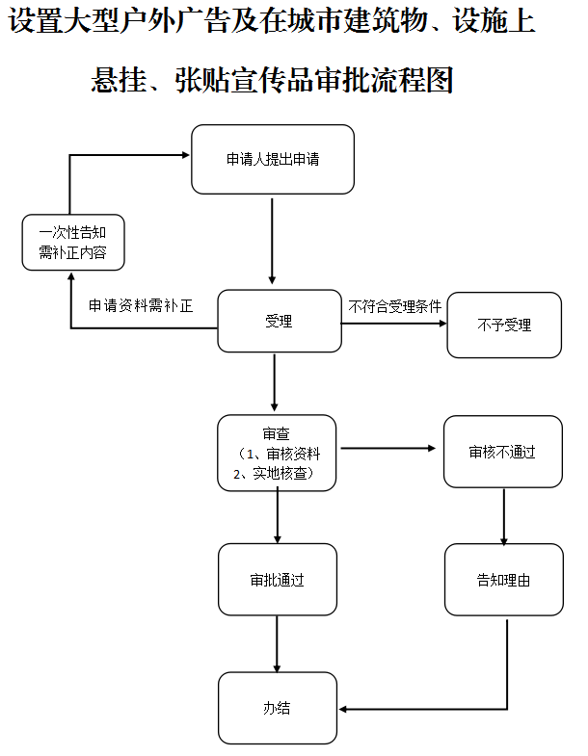

十五：办理事项所需填写的申请表（空表）

十六：办理事项所需填写的申请表（填写示范文本）

成县城市管理综合行政执法局

设置大型户外广告及在城市建筑物、设施上悬挂、张贴宣传品

审批表（空表）

|  |  |  |  |  |  |
| --- | --- | --- | --- | --- | --- |
| 申请单位 (申请人) | |  | 联系电话 |  | |
| 申请类型 |  | |
| 起止时间 | | 自 年 月 日 至 年 月 日 | | | |
| 具体位置及范围 | |  | | | |
| 是否持有规划等  相关部门手续 | | 有（ ）  无（ ） | 占用面积㎡ | |  |
| 申报  所需  材料 | 1、申请表  2、申请人身份证明  3、设置或张贴、悬挂场地所有权或使用权说明  4、平面位置图及设计效果图  5、安全承诺书（设置大型户外广告设施的应提交具有资质的相关单位设计的设施结构设计图、使用期限说明，及相应资质鉴定机构出具的安全检测报告） | | | | |
| 审查  意见 | 受理人意见：  年 月 日 | | | | |
| 分管领导意见：    签章  年 月 日 | | | | |
| 备注 |  | | | | |

成县城市管理综合行政执法局

设置大型户外广告及在城市建筑物、设施上悬挂、张贴宣传品

审批表（填写示范文本）

受理时间： 2020 年 x 月 xx 日

|  |  |  |  |  |  |
| --- | --- | --- | --- | --- | --- |
| 申请单位 (申请人) | | xxx有限责任公司 （张xx） | 联系电话 | 186xxxxxxxx | |
| 申请类型 | LED电子显示屏（钢架结构广告牌等） | |
| 起止时间 | | 自 2020 年 x 月 xx 日 至 2020 年 x 月 xx日 | | | |
| 具体位置及范围 | | 甘肃省陇南市成县xxx镇xxx路xx号 | | | |
| 是否持有规划等  相关部门手续 | | 有（√）  无（ ） | 占用面积 | | xx²m |
| 申报  所需  材料 | 1、申请表  2、申请人身份证明  3、设置或张贴、悬挂场地所有权或使用权说明  4、平面位置图及设计效果图  5、安全承诺书（设置大型户外广告设施的应提交具有资质的相关单位设计的设施结构设计图、使用期限说明，及相应资质鉴定机构出具的安全检测报告） | | | | |
| 审查  意见 | 受理人意见：  予以受理，或不予受理。  2020 年 x 月 xx | | | | |
| 分管领导意见：    同意    签章  2020 年 x 月 xx | | | | |
| 备注 |  | | | | |

临时性建筑物搭建、堆放物料、占道施工

审批办事指南

一、实施编码：11622624MB1135783F4000117022000

二、服务对象：自然人,企业法人,事业法人,社会组织法人,非法人企业,行政机关,其他组织

三、事项类型：行政许可

四、法定依据：《城市市容和环境卫生管理条例》（1992年6月28日国务院令第101号，2011年1月1日予以修改）第十四条：任何单位和个人都不得在街道两侧和公共场地堆放物料，搭建建筑物、构筑物或者其他设施。因建设等特殊需要，在街道两侧和公共场地临时堆放物料，搭建非永久性建筑物、构筑物或者其他设施的，必须征得城市人民政府市容环境卫生行政主管部门同意后，按照有关规定办理审批手续。

五、受理机构：成县城市管理综合行政执法局

六、受理条件：申请材料齐全并符合规定要求，自受理之日起5日内办结。

七、申办材料：

1、申请书

2、申请人身份证明

3、现场搭建平面效果图

4、占用期间公众公示和安全防范方案措施

5、与毗邻受影响的单位和个人签订的协议书

八、办理时限：法定办结时限20个工作日，承诺办结时限1个工作日

九、收费情况：不收费

十：咨询方式:电话：0939-5923293

十一：监督投诉方式：电话：0939-3200859

十二：办理地址和时间：甘肃省陇南市成县北大街1号政务服务中心1楼A07号执法局综合窗口；周一至周五上：8:30-12:00,下午：14:30-18:00，法定节假日除外

十三：办理进程和结果查询：电话0939-5923293或登录甘肃政务服务网，甘快办APP查询

十四：办理流程图：

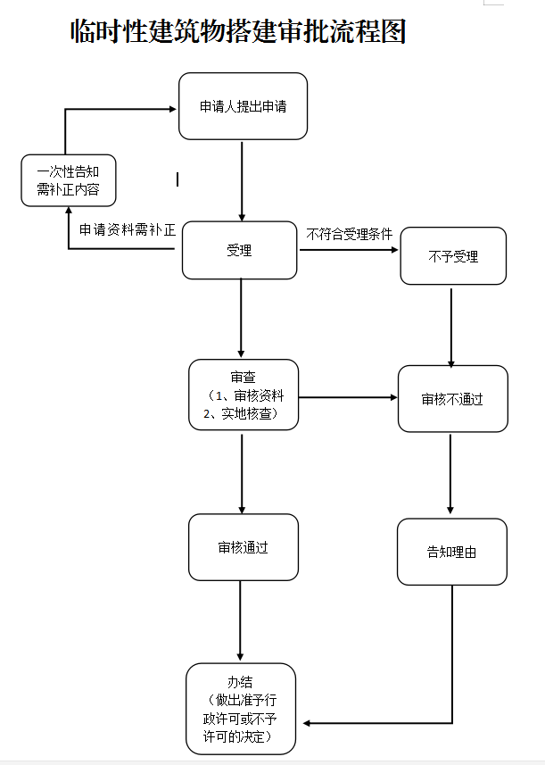

十五：办理事项所需填写的申请表（空表）

十六：办理事项所需填写的申请表（填写示范文本）

成县城市管理综合行政执法局

临时性建筑物搭建、堆放物料、占道施工审批审批表（空表）

受理时间： 年 月 日

|  |  |  |  |  |  |  |
| --- | --- | --- | --- | --- | --- | --- |
| 申请单位 (申请人) | |  | 联系电话 | |  | |
| 法人或  代理人 | |  | |
| 占用期限 | | 自 年 月 日至 年 月 日 | | | | |
| 占用地点 | |  | | | | |
| 占用是由 | |  | | 占用面积㎡ | |  |
| 申报  所需  材料 | 1、申请书  2、申请人身份证明  3、现场搭建平面效果图  4、占用期间公众公示和安全防范方案措施 5、与毗邻受影响的单位和个人签订的协议书 | | | | | |
| 审查  意见 | 受理人意见：  年 月 日 | | | | | |
| 分管领导意见：    签章  年 月 日 | | | | | |
| 备注 |  | | | | | |

成县城市管理综合行政执法局

临时性建筑物搭建、堆放物料、占道施工审批审批表

（填写示范文本）

受理时间： 2020 年 x 月 xx 日

|  |  |  |  |  |  |  |
| --- | --- | --- | --- | --- | --- | --- |
| 申请单位 (申请人) | | xxx有限责任公司（张xx） | 联系电话 | | 186xxxxxxxx | |
| 法人或  代理人 | | 张xx （王xx） | |
| 占用期限 | | 自 2020年 x 月 xx 日 至 2020 年 x 月 xx日 | | | | |
| 占用地点 | | 甘肃省陇南市成县xxx镇xxx路xx号 | | | | |
| 占用是由 | | 堆放物料、占道施工、商业促销活动 | | 占用面积㎡ | | X㎡（以上由申请单位或个人填写） |
| 申报  所需  材料 | 1、申请书  2、申请人身份证明  3、现场搭建平面效果图  4、占用期间公众公示和安全防范方案措施 5、与毗邻受影响的单位和个人签订的协议书 | | | | | |
| 审查  意见 | 受理人意见：  予以受理，或不予受理。  2020 年 x 月 xx 日 | | | | | |
| 分管领导意见：  同意  签章  2020 年 x 月 xx 日 | | | | | |
| 备注 |  | | | | | |

城市建筑垃圾处置核准办事指南

一、实施编码：11622624MB1135783F4000117014000

二、服务对象：自然人,企业法人,事业法人,社会组织法人,非法人企业,行政机关,其他组织

三、事项类型：行政许可

四、法定依据：《城市建筑垃圾管理规定》第十四条：处置建筑垃圾的单位在运输建筑垃圾时，应当随车携带建筑垃圾处置核准文件，按照城市人民政府有关部门规定的运输路线、时间运行，不得丢弃、遗撒建筑垃圾，不得超出核准范围承运建筑垃圾。

《国务院对确需保留的行政审批项目设定行政许可的决定》（2004年6月29日国务院令第412号，2009年1月29日予以修改）附件第101项：城市建筑垃圾处置核准，实施机关：城市人民政府市容环境卫生行政主管部门。

五、受理机构：成县城市管理综合行政执法局

六、受理条件：申请材料齐全并符合规定要求，自受理之日起5日内办结

七、申办材料：1.建筑垃圾消纳场接收证明或协议（合同）;2.建筑垃圾处置方案;3.营业执照或者机关、事业单位统一社会信用代码证;4.建设工程规划许可证、工程量清单等可以确定工程面积及土石方弃置量的证明材料;5.有防止环境污染的方案和控制污染和突发事件预案的资料（保洁协议或自有保洁车辆权属证明）;6.施工单位与建筑垃圾运输单位签订的合同;7.申请单位营业执照、合法的道路运输经营许可证、车辆行驶证;8.城市建筑垃圾处置核准申请表;9.企业法人身份证或委托代理人身份证及委托书

八、办理时限：法定办结时限20个工作日，承诺办结时限1个工作日

九、收费情况：不收费

十：咨询方式:电话：0939-5923293

十一：监督投诉方式：电话：0939-3200859

十二：办理地址和时间：甘肃省陇南市成县北大街1号政务服务中心1楼A07号执法局综合窗口；周一至周五上午：8:30-12:00,下午：14:30-18:00，法定节假日除外

十三：办理进程和结果查询：电话0939-5923293或登录甘肃政务服务网，甘快办APP查询

十四：办理流程图：

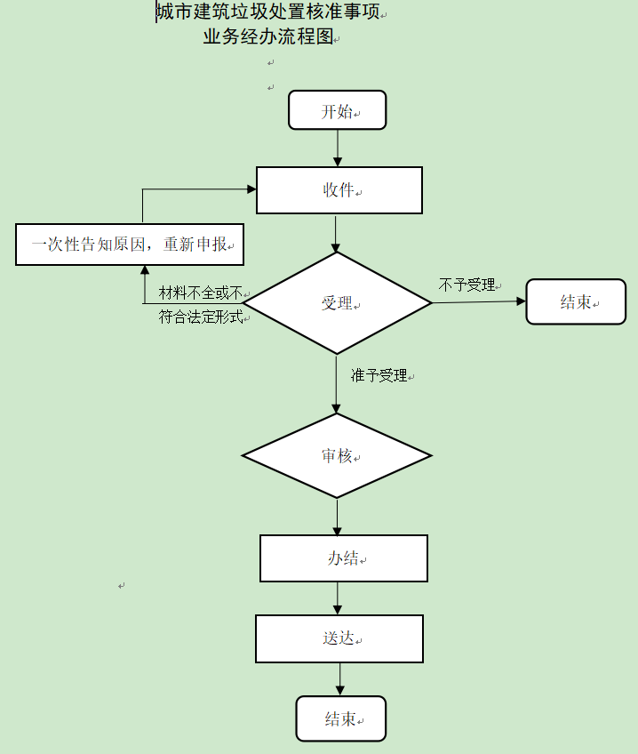

十五：办理事项所需填写的申请表（空表）

十六：办理事项所需填写的申请表（填写示范文本）

**城市建筑垃圾处置申请核准表（空表）**

|  |  |  |  |  |  |  |  |  |  |  |
| --- | --- | --- | --- | --- | --- | --- | --- | --- | --- | --- |
| 建设项目名称 | |  | | | | 工程总面积 | | ㎡ | | |
| 施工地点 | |  | | | | 开、竣工日期 | |  | | |
| 建设单位 | | （盖章） | | 负责人 | |  | | 联系电话 | |  |
| 施工单位 | |  | | 负责人 | |  | | 联系电话 | |  |
| 监理单位 | |  | | 负责人 | |  | | 联系电话 | |  |
| 建筑垃圾运输  单位 | |  | | 法人代表 | |  | | 联系电话 | |  |
| 建筑垃圾种类 | |  | | | | | | | | |
| 建筑垃圾清运量 | | （立方米） | | | （吨） | | | | （车数） | |
| 消纳中转场地 | | 1、中转□ 2、固定□ | | | | | | | | |
| 消纳（中转）  场地 | | 名称 |  | | | 地点 |  | | | |
| 建筑垃圾消纳  用途 | | 1、基础回填□ 2、绿化用土□ 3、制砖利用□ 4、低洼地改造□  5、废弃山塘回填□ 6、海涂围垦□ 7、其它□ | | | | | | | | |
| 承运车辆号牌 | |  | | | | | | 清运期限 | |  |
| 运输路线 | |  | | | | | | | | |
| 现场勘察意见：  签名：  年 月 日 | | | | | | 城市建筑垃圾处置管理主管部门意见：  年 月 日  （盖章） | | | | |
| 备注 |  | | | | | | | | | |

注：根据实际情况在□内打**√**

**城市建筑垃圾处置申请核准表（填写示范文本）**

|  |  |  |  |  |  |  |  |  |  |  |
| --- | --- | --- | --- | --- | --- | --- | --- | --- | --- | --- |
| 建设项目名称 | | XXX | | | | 工程总面积 | | XXX ㎡ | | |
| 施工地点 | | XXX | | | | 开、竣工日期 | | XXX | | |
| 建设单位 | | （盖章） | | 负责人 | | XXX | | 联系电话 | | XXX |
| 施工单位 | | XXX | | 负责人 | | XXX | | 联系电话 | | XXX |
| 监理单位 | | XXX | | 负责人 | | XXX | | 联系电话 | | XXX |
| 建筑垃圾运输  单位 | | XXX | | 法人代表 | | XXX | | 联系电话 | | XXX |
| 建筑垃圾种类 | | XXX | | | | | | | | |
| 建筑垃圾清运量 | | XXX（立方米） | | | XXX（吨） | | | | XXX（车数） | |
| 消纳中转场地 | | 1、中转□ 2、固定□ | | | | | | | | |
| 消纳（中转）  场地 | | 名称 | XXX | | | 地点 | XXX | | | |
| 建筑垃圾消纳  用途 | | 1、基础回填□ 2、绿化用土□ 3、制砖利用□ 4、低洼地改造□  5、废弃山塘回填□ 6、海涂围垦□ 7、其它□ | | | | | | | | |
| 承运车辆号牌 | | XXX | | | | | | 清运期限 | | XXX |
| 运输路线 | | XXX | | | | | | | | |
| 现场勘察意见：  签名：XXX  XXX 年 XXX 月 XXX 日 | | | | | | 城市建筑垃圾处置管理主管部门意见：  年 XXX 月 XXX 日  （盖章） | | | | |
| 备注 |  | | | | | | | | | |

注：根据实际情况在□内打**√**

从事生活垃圾（含粪便）经营性清扫、收集、

运输、处理服务审批办事指南

一、实施编码：11622624MB1135783F4000117013000

二、服务对象：自然人,企业法人,事业法人,社会组织法人,非法人企业,行政机关,其他组织

三、事项类型：行政许可

四、法定依据：《国务院对确需保留的行政审批项目设定行政许可的决定》（2004年6月29日国务院令第412号，2009年1月29日予以修改）附件第102项：从事城市生活垃圾经营性清扫、收集、运输、处理服务审批，实施机关：所在城市的市人民政府市容环境卫生行政主管部门。

五、受理机构：成县城市管理综合行政执法局

六、受理条件：申请材料齐全并符合规定要求，自受理之日起5日内办结。

七、申办材料：

1.营业执照或者机关、事业单位统一社会信用代码证

2、建设工程规划许可证、工程量清单等可以确定工程

3.有防止环境污染的方案和突发事件预案

4.施工单位与建筑垃圾运输单位签订的合同

八、办理时限：法定办结时限20个工作日，承诺办结时限1个工作日

九、收费情况：不收费

十：咨询方式:电话：0939-5923293

十一：监督投诉方式：电话：0939-3200859

十二：办理地址和时间：甘肃省陇南市成县北大街1号政务服务中心1楼A07号执法局综合窗口；周一至周五上午：8:30-12:00, 下午：14:30-18:00，法定节假日除外

十三：办理进程和结果查询：电话0939-5923293或登录甘肃政务服务网，甘快办APP查询

十四：办理流程图：

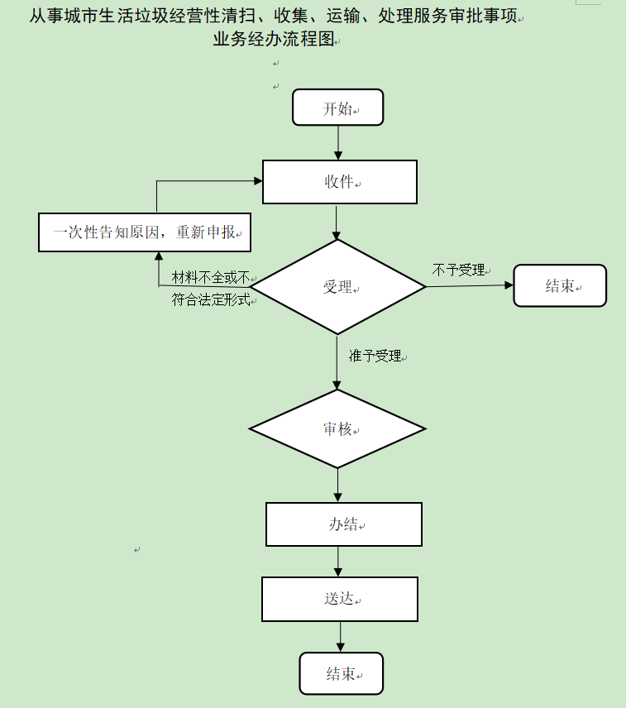十五：办理事项所需填写的申请表（空表）

十六：办理事项所需填写的申请表（填写示范文本）

**城市生活垃圾经营性清扫、收集、运输**

**服务许可申请表（空表）**

申请单位： （盖章）

法人代表：

填表时间：

**城市生活垃圾经营性清扫、收集、运输服务许可申请表**

|  |  |  |  |  |
| --- | --- | --- | --- | --- |
| 申请服务内容 |  | | | |
| 企业名称 |  | 组织机构代码 | |  |
| 法人代表 |  | 营业执照注册号 | |  |
| 联系电话 |  | 传真电话 | |  |
| 注册资本 | (万元) | 工商营业执照复印件 （附件1) | | |
| 验资证明 | （附件2） | | | |
| 电子信箱 |  | 邮政编码 |  | |
| 委托代理人 |  | | | |
| 联系电话 |  | | | |
| 传真电话 |  | | | |
| 电子信箱 |  | | | |
| 备 注 |  | | | |

**生活垃圾清扫车辆（清捞船只）登记表**

|  |  |  |  |
| --- | --- | --- | --- |
| 类型 | 型号 | 数量 | 是否安装行驶和作业记录仪 |
| 机 扫 车 |  |  |  |
|  |  |  |
|  |  |  |
|  |  |  |
|  |  |  |
| 洒 水 车 |  |  |  |
|  |  |  |
|  |  |  |
|  |  |  |
|  |  |  |
| 高 压 一 体 化 冲 洗 车 |  |  |  |
|  |  |  |
|  |  |  |
|  |  |  |
| 船  舶 |  |  |  |
|  |  |  |
|  |  |  |
|  |  |  |
|  |  |  |

**生活垃圾收集和运输车辆登记表**

|  |  |  |  |  |
| --- | --- | --- | --- | --- |
| 类型 | 型号 | 核载（吨） | 污水收集箱容积（m3） | 数量(台) |
| 收集车 |  |  |  |  |
|  |  |  |  |
|  |  |  |  |
|  |  |  |  |
|  |  |  |  |
|  |  |  |  |
| 运输车 |  |  |  |  |
|  |  |  |  |
|  |  |  |  |
|  |  |  |  |
| 生活垃圾运输工具技术性能详细说明： | | | | |
|  | | | | |

**办公和车辆停放场所登记表**

|  |  |  |  |  |
| --- | --- | --- | --- | --- |
| 办公地点 |  | 场地面积 |  | ㎡ |
| 车辆停放 （船只停泊） 地 点 |  | 场地面积 |  | ㎡ |
| 办公地性质 |  | | | |
| 车辆停放地 （船只停泊） 性 质 |  | | | |
| 注：如办公或车辆停放场所为租赁，须提供租赁协议证明复印件 | | | | |
| 办公和车辆停放（船只停泊）场所配套设施情况说明： | | | | |
|  | | | | |
| **安装车辆行驶记录仪的情况** | | | | |
| 车辆有无安 装记录仪 |  | | | |
| 记录仪数据归集及数据格式情况说明： | | | | |

|  |
| --- |
| **企业各项管理制度及执行情况说明** |
| 企业环保、安全制度及执行情况说明： |
|  |
| 企业生产作业管理制度及执行情况说明： |
|  |
| 企业服务质量管理制度及执行情况说明： |
|  |
| 企业盈利情况及财务制度简要说明： |
|  |
| 申请企业对提供材料真实性的承诺：  签字（盖章）：  日期： |

**审查审批意见**

|  |  |  |  |
| --- | --- | --- | --- |
| 企业申请意见：  签字（盖章）：  日期： | | | |
| 属地主管部门意见：  签字（盖章）：  日期： | | | |
| 审批意见：  签字（盖章）：  日期： | | | |
| 发证时间 | 年 月 日 | 发证号 |  |
| 批准经营时间 | 年　　月　日起  年　　月　日止 | | |

**城市生活垃圾经营性处置服务**

**许可申请表**

申请单位： （盖章）

法人代表：

填表时间：

**城市生活垃圾经营性处置服务许可申请表**

|  |  |  |  |  |  |  |  |
| --- | --- | --- | --- | --- | --- | --- | --- |
| 申请服务内容 |  | | | | | | |
| 企业名称 |  | | 组织机构代码 | | | |  |
| 法人代表 |  | | 营业执照注册号 | | | |  |
| 联系电话 |  | | 传真电话 | | | |  |
| 注册资本 | 万元 | | | | | | |
| 验资证明 | 万元 | | | | | | |
| 委托代理人 |  | | 联系电话 | | |  | |
| 电子信箱 |  | | 传真电话 | | |  | |
| 通讯地址 |  | | 邮政编码 | |  | | |
| 主要专业技术人员名单 | | | | | | | |
| 姓 名 | | 学 历 | | 专业 | | | |
|  | |  | |  | | | |
|  | |  | |  | | | |
|  | |  | |  | | | |
|  | |  | |  | | | |

**生活垃圾处理场（厂）登记表**

|  |  |  |  |  |
| --- | --- | --- | --- | --- |
| 名称 |  | | | |
| 地址 |  | | | |
| 设计处理能力（吨/天） |  | | 现状处理能力（吨/天） |  |
| 总占地面积  （m2） |  | | 总投资（万元） |  |
| 称重系统 |  | | 在线监测 | 是/否 |
| 渗沥液处理 | 处理工艺 |  | 处理能力  （吨/天） |  |
| 排放标准 |  | | |
| 堆肥工艺 | 工艺流程 |  | | |
| 产品质量标准 |  | 产品去向 |  |
| 卫生填埋 | 总填埋库容  （m3） |  | 剩余库容  （m3） |  |
| 设计使用年限（年） |  | 剩余使用年限（年） |  |
| 防渗系统结构 |  | 压实机数量（台） |  |
| 填埋气体收集利用方式 |  | 推土机数量（台） |  |
| 甲烷监测仪  （台） |  | 挖掘机数量（台） |  |
| 焚烧发电 | 生产线规模 |  | 生产线数量 |  |
| 供电能力  （MW） |  | 吨垃圾发电量（kw） |  |
| 供热能力  （MW） |  | 自控系统  （ACC） | 是或否 |
| 炉渣处理方式 |  | 炉渣处理量（吨） |  |
| 飞灰处理方式 |  | 飞灰处理量（吨） |  |
| 烟气处理工艺 |  | 排放标准 |  |

**餐厨垃圾处理厂登记表**

|  |  |  |  |  |
| --- | --- | --- | --- | --- |
| 名称 |  | | | |
| 地址 |  | | | |
| 设计处理能力（吨/天） |  | | 现状处理能力（吨/天） |  |
| 总占地面积  （m2） |  | | 总投资  （万元） |  |
| 称重系统 |  | | 在线监测 | 是/否 |
| 渗沥液处理 | 处理工艺 |  | 处理能力  （吨/天） |  |
| 排放标准 |  | | |
| 堆肥处理工艺 | 工艺流程 |  | | |
| 产品质量标准 |  | 产品去向 |  |
| 饲料加工工艺 | 工艺流程 |  | | |
| 产品质量标准 |  | 产品去向 |  |
| 热解处理工艺 | 工艺流程 |  | | |
| 产品质量标准 |  | 产品去向 |  |
| 综合处理工艺 | 工艺流程 |  | | |
| 产品质量标准 |  | 产品去向 |  |
| 其它处理工艺 | 工艺流程 |  | | |
| 产品质量标准 |  | 产品去向 |  |

|  |
| --- |
| **企业各项管理制度及执行情况说明** |
| 企业环保、安全制度及执行情况说明： |
|  |
| 企业生产作业管理制度及执行情况说明： |
|  |
| 企业服务质量管理制度及执行情况说明： |
|  |
| 企业盈利情况及财务制度简要说明： |
|  |
| 申请企业对提供材料真实性的承诺：  签字（盖章）：  日期： |

**审查审批意见**

|  |  |  |  |
| --- | --- | --- | --- |
| 企业申请意见：  签字（盖章）：  日期： | | | |
| 属地主管部门意见：  签字（盖章）：  日期： | | | |
| 审批意见：  签字：  日期： | | | |
| 发证时间 | 年 月 日 | 发证号 |  |
| 批准经营时间 | 年　　月 　 日起  年　　月　 日止 | | |

从事城市生活垃圾经营性清扫、收集、运输、

处理服务审批告知承诺书（样表）

编号： 年第   号

申请人（法人）单位名称：         xx

地址：         xx

统一社会信用代码：         xx

法定代表人：       xx

联系方式：     xx

委托代理人：      xx

证件类型：          xx

编号：    xx

联系方式：            xx

行政审批机关：      xx

联系人姓名：         xx

联系方式：           xx

行政许可机关的告知

根据住房城乡建设部《城市生活垃圾管理办法》（建设部令第157号），主管部门就从事城市生活垃圾经营性清扫、收集、运输、处理服务的行政审批事项，告知如下：

一、审批依据

（一）国务院2004年6月29日《国务院对确需保留的行政审批事项设定行政许可的决定》（国务院令第412号）附件目录第102项：项目名称：从事城市生活垃圾经营性清扫、收集、运输、处理服务审批，实施机关：所在城市的市人民政府市容环境卫生行政主管部门；

（二）《城市生活垃圾管理办法》第十七条 从事城市生活垃圾经营性清扫、收集、运输的企业，应当取得城市生活垃圾经营性清扫、收集、运输服务许可证。未取得城市生活垃圾经营性清扫、收集、运输服务许可证的企业，不得从事城市生活垃圾经营性清扫、收集、运输活动；

（三）《城市生活垃圾管理办法》第二十五条：从事城市生活垃圾经营性处置的企业，应当向所在地直辖市、市、县人民政府建设（环境卫生）主管部门取得城市生活垃圾经营性处置服务许可证。未取得城市生活垃圾经营性处置服务许可证，不得从事城市生活垃圾经营性处置活动。

二、申请条件

从事城市生活垃圾经营性清扫、收集、运输服务，应具备《城市生活垃圾管理办法》第十八、十九条要求。

从事城市生活垃圾经营性处理服务，应具备《城市生活垃圾管理办法》第二十六、二十七条要求。

三、申请材料

**（一）城市生活垃圾经营性清扫、收集、运输服务**

1、城市生活垃圾经营性清扫、收集、运输服务许可申请表；

2、城市生活垃圾经营性清扫、收集、运输服务协议；

3、企业工商营业执照、组织机构代码证（具备条件后，从“甘肃省部门协同监管平台”获取）；

4、企业法定代表人身份证，委托代理人办理的须提供授权委托书及代理人身份证（具备条件后，从“甘肃省部门协同监管平台”获取）；

5、固定的办公场所及机械、设备、车辆或船只停放场所的证明材料；

6、企业人事财务、安全生产、质量技术、机械设备等管理制度；

7、相关环卫机械、设备、车辆清单、照片及其所有权的证明；作业车辆安装行驶和装卸作业记录仪相关证明；生活垃圾运输车辆、船只密闭运输和分类收集相关证明（此项根据各地实际情况自行选择实施）；

8、合法的道路运输经营许可证、车辆行驶证或合法的水域清扫船只的有关证件；

9、企业经营及作业必须具备的专业人员相关证明材料；（此项根据各地实际情况自行选择实施）、（具备条件后，从“甘肃省部门协同监管平台”获取）。

**（二）城市生活垃圾经营性处理服务**

1、城市生活垃圾经营性处理服务许可申请表；

2、城市生活垃圾经营性处理服务协议，采取的技术、工艺符合国家有关标准材料；

3、企业工商营业执照、组织机构代码证（具备条件后，从“甘肃省部门协同监管平台”获取）；

4、企业法定代表人身份证，委托代理人办理的须提供授权委托书及代理人身份证（具备条件后，从“甘肃省部门协同监管平台”获取）；

5、企业内部管理制度（工艺运行、设备、财务、安全、检测、计量等）作业质量规范等材料；

6、生活垃圾处理主要机械、设备、检测（计量）仪器、环境监测设施相关证明（此项根据各地实际情况自行选择实施）；

7、主要技术方案及检测、控制污染和突发事件的预案；

8、在线监测系统与市、县（市、区）主管部门联网证明。

9、企业经营及作业必须具备的专业人员相关证明材料；（此项根据各地实际情况自行选择实施）、（具备条件后，从“甘肃省部门协同监管平台”获取）。

四、承诺的效力

申请人对下列内容作出确认和承诺的，行政许可机关收到告知承诺书以及有关材料时作出准予行政许可决定：

（一）所填写的基本信息真实、准确；

（二）已经知晓行政许可机关告知的全部内容；

（三）自身能够满足行政许可机关告知的许可条件；

（四）能够提交行政许可机关告知的满足许可条件的相关材料；

（五）愿意承担不实承诺、违反承诺的法律责任；

（六）所作承诺是申请人真实意思的表示。

五、作出不实承诺和违反承诺的法律后果

行政许可机关将在作出准予行政许可决定后 2 个月内,对被许可人的承诺内容是否属实进行检查。发现被许可人实际情况与承诺内容不符的，要求其限期整改；逾期不整改或者整改后仍不符合许可条件的，依法撤销行政许可。被许可人被撤销行政许可的信息，行政许可机关将作为不良信息记入申请人、被许可人信用档案，今后对其不再适用告知承诺方式实施行政许可。

六、告知承诺书的生效和保存

告知承诺书经行政许可机关和申请人双方签章后生效。告知承诺书一式两份，由行政许可机关和申请人各保存一份。

申请人的承诺

申请人自愿选择以告知承诺方式办理从事城市生活垃圾经营性清扫、收集、运输、处理服务审批事项，并作出以下承诺：

（一）已经知晓行政许可机关告知的全部内容；

（二）所填写的基本信息真实、准确，提供的申请材料真实、合法、有效；

（三）能够满足行政许可机关告知的许可条件；

（四）与告知承诺书一并提交行政许可机关告知的满足许可条件的材料；

（五）愿意接受行政许可机关以及其他行政执法机关依法实施的监督检查，承担不实承诺、违反承诺的法律责任；

（六）所作承诺是申请人真实意思的表示。

申请人（盖章）： 行政许可机关（盖章）：

xx年xx月xx日 xx年xx月xx日

关闭、闲置、拆除城市环卫设施许可

办事指南

一、实施编码：11622624MB1135783F4000117012000

二、服务对象：自然人,企业法人,事业法人,社会组织法人,非法人企业,行政机关,其他组织

三、事项类型：行政许可

四、法定依据：《中华人民共和国固体废物污染环境防治法》第四十四条：建设生活垃圾处置的设施、场所，必须符合国务院环境保护行政主管部门和国务院建设行政主管部门规定的环境保护和环境卫生标准。禁止擅自关闭、闲置或者拆除生活垃圾处置的设施、场所；确有必要关闭、闲置或者拆除的，必须经所在地的市、县级人民政府环境卫生行政主管部门商所在地环境保护行政主管部门同意后核准，并采取措施，防止污染环境。

《城市市容和环境卫生管理条例》第二十二条：一切单位和个人都不得擅自拆除环境卫生设施；因建设需要必须拆除的，建设单位必须事先提出拆迁方案，报城市人民政府市容环境卫生行政主管部门批准。

五、受理机构：成县城市管理综合行政执法局

六、受理条件：申请材料齐全并符合规定要求，自受理之日起5日内办结。

七、申办材料：

1.建设单位提交的拆迁方案（附图）及过渡期间采取的措施

2.环卫设施拆迁协议，根据规划需复建的，应提供复建承诺书

3.环境卫生设施拆迁方案审批申请表

4.企业法人身份证或委托代理人身份证及委托书

八、办理时限：法定办结时限20个工作日，承诺办结时限1个工作日

九、收费情况：不收费

十：咨询方式:电话：0939-5923293

十一：监督投诉方式：电话：0939-3200859

十二：办理地址和时间：甘肃省陇南市成县北大街1号政务服务中心1楼A07号执法局综合窗口；周一至周五上午：8:30-12:00,下午：14:30-18:00，法定节假日除外

十三：办理进程和结果查询：电话0939-5923293或登录甘肃政务服务网，甘快办APP查询

十四：办理流程图：

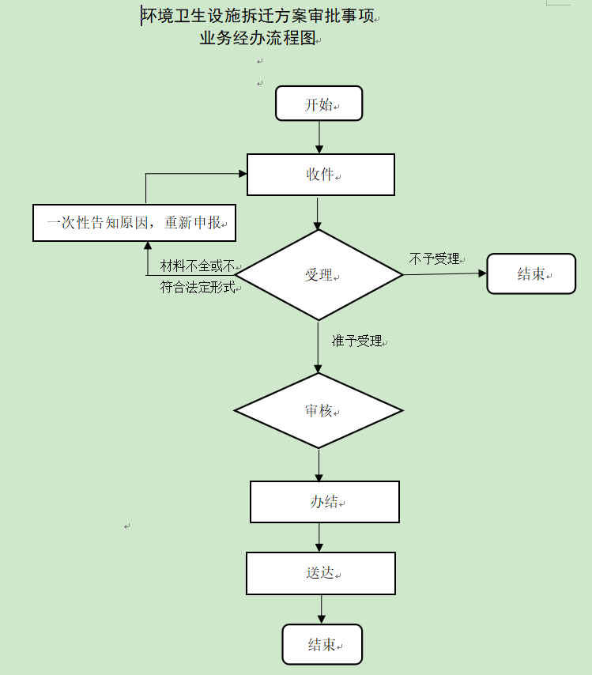

十五：办理事项所需填写的申请表（空表）

十六：办理事项所需填写的申请表（填写示范文本）

**环境卫生设施拆迁方案审批**

**申请表（空表）**

申请单位（个人）­­­

填 表 人 ­­­

填 表 时 间 ­­­

**环境卫生设施拆迁方案审批申请表**

年 月 日

|  |  |  |  |  |  |
| --- | --- | --- | --- | --- | --- |
| 申 请 人  (单位加盖公章) | |  | | | |
| 地 址 | |  | | | |
| 负 责 人  (电话) | |  | | 联 系 人  (电话) |  |
| 设施名称 | |  | | | |
| 设施位置 | |  | | | |
| 设施类型 | |  | | | |
| 用地面积 | |  | | | |
| 建筑面积 | |  | | | |
| 评估价格 | |  | | | |
| 申  请  理  由 |  | | | | |
| 所属街  道  意  见 | （签 名 盖 章）  　　　　　　　 　年 月 日 | | 市容环卫主管部门  核准意见 | （签 名 盖 章）    　　　　　　　 年 月 日 | |

**环境卫生设施拆迁方案审批申请表**

**（填写示范文本）**

申请单位（个人）­­­ XXX

填 表 人 ­­­ XXX

填 表 时 间 ­­­ 202X年XX月XX日

**环境卫生设施拆迁方案审批申请表**

年 月 日

|  |  |  |  |  |  |
| --- | --- | --- | --- | --- | --- |
| 申 请 人  (单位加盖公章) | | XXX | | | |
| 地 址 | | 甘肃省陇南市成县XXX | | | |
| 负 责 人  (电话) | | XXX | | 联 系 人  (电话) | 1XXXXXXXX |
| 设施名称 | | 成县XXX（地址）环境卫生设施 | | | |
| 设施位置 | | 甘肃省陇南市成县XXX | | | |
| 设施类型 | |  | | | |
| 用地面积 | | XX平方米 | | | |
| 建筑面积 | | XX平方米 | | | |
| 评估价格 | |  | | | |
| 申  请  理  由 |  | | | | |
| 所属街  道  意  见 | （签 名 盖 章）  　　　　　　　 　年 月 日 | | 市容环卫主管部门  核准意见 | （签 名 盖 章）    　　　　　　　 年 月 日 | |